Klockan

En timme är 60 minuter – en timme – timmar, en minut – minuter

En halvtimme är 30 minuter

En kvart är 15 minuter

En minut är 60 sekunder – en sekund – sekunder

**Vad är klockan**

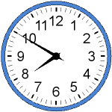 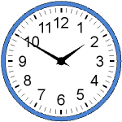 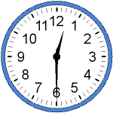

tio i åtta/nitton och femtio ______________________ ________________________



  